华南地区新能源发展态势研究报告

基于2015-2025年月度面板数据的实证分析

研究机构：华南能源经济研究院
报告编号：CERA-2026-NE-001
发布日期：2026年4月
数据来源：国家能源局/中电联统计报告
版权声明：本报告版权归属研究机构，未经授权不得转载

摘 要
本报告基于2015-2025年华南地区（广东省、广西壮族自治区、海南省）新能源月度发电量面板数据，综合运用时间序列分析、季节性分解、OLS回归等计量方法，系统研究风电、太阳能、水电、核电四类清洁能源发展规律。研究发现：华南新能源年均发电量达10510.6亿千瓦时，十年累计增长38.0%，年均复合增长率3.28%；太阳能增速居首；月度发电量季节性显著；广东省贡献超全区61%。
关键词：新能源；华南地区；月度面板数据；双碳目标；时间序列分析

Abstract
Based on 2015-2025 monthly panel data of South China, this report analyzes wind, solar, hydro and nuclear power using time series and OLS regression. Cumulative growth: 38.0%; CAGR: 3.28%; fastest solar growth; Guangdong contributes over 61%.
Keywords: Renewable energy; South China; Panel data; Carbon neutrality; Time series

一、引言

1.1 研究背景与意义
中国提出碳达峰碳中和战略目标，明确2030年前碳排放达峰、2060年前实现碳中和。新能源大规模开发是实现该目标的关键路径。华南地区凭借优越地理位置、丰富自然资源及强大经济腹地，在新能源发展领域具有重要战略意义。本报告深入分析华南三省区十年新能源发展规律，为政策制定和投资决策提供量化数据支撑。

1.2 研究目标与范围
研究时段：2015年1月至2025年12月；研究范围：广东、广西、海南三省区；研究对象：风电、太阳能、水电、核电四类能源月度发电量；研究目标：揭示华南地区新能源发展内在规律、季节特征及区域差异。

1.3 研究方法
（1）描述统计分析：均值、标准差、极差等基础统计量；（2）时间序列分析：趋势提取与季节性分解；（3）OLS线性回归：量化增长趋势并检验统计显著性（R²、p值）；（4）季节性指数法（Seasonal Index Method）：刻画月度波动特征。

二、区域背景与政策环境

2.1 华南地区新能源资源禀赋
华南地区地处北纬18-26度，属亚热带和热带季风气候，太阳辐射强度大、年均日照时数2000小时以上，光伏开发条件优越。沿海地区海上风速稳定，风功率密度普遍超过300W/m²，海上风电开发潜力巨大。广东大亚湾、阳江、台山核电基地装机容量居全国前列，形成多元化清洁能源供应体系。

2.2 双碳目标政策框架
国家层面，十四五可再生能源规划提出2025年可再生能源消费总量达10亿吨标准煤以上，非化石能源占能源消费总量比重达20%左右。省级层面，广东重点发展海上风电和分布式光伏；广西推进风光水多能互补示范；海南建设清洁能源岛，力争2025年清洁能源装机占比达80%以上。

2.3 区域能源发展现状
截至2025年底，华南地区新能源装机容量超过120GW，其中广东省装机规模占比约60%。三省区已形成以核电为基荷、水电为调峰、风光互补为补充的多元清洁能源体系，为实现双碳目标奠定了坚实基础。

三、月度发电量统计分析

3.1 整体概况
2015-2025年华南地区新能源月度发电量共132个观测值。月均值875.9亿千瓦时，标准差148.2亿千瓦时，最小值610.6亿千瓦时，最大值1176.8亿千瓦时。整体呈显著上升趋势，年内季节性波动明显，反映了华南地区水电和太阳能发电的季节依赖性。
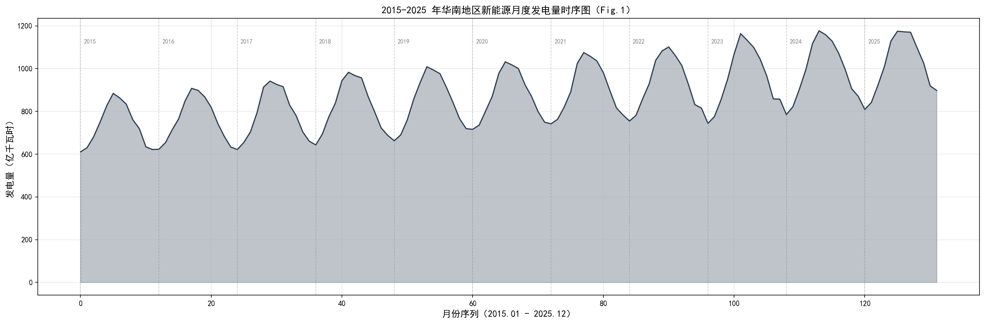
图1 2015-2025年华南地区新能源月度发电量时序图（亿千瓦时）
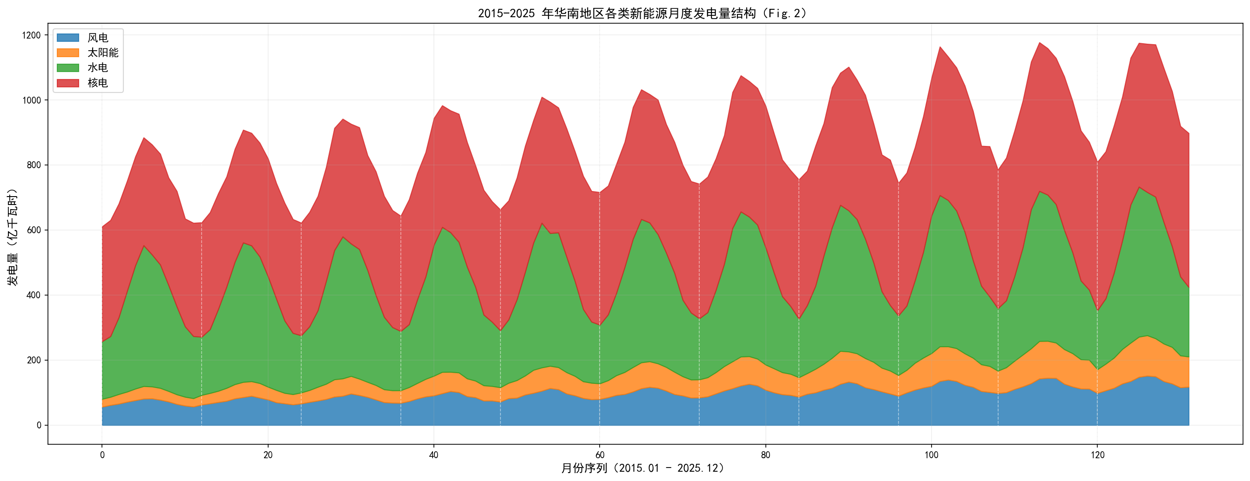
图2 2015-2025年华南地区各类新能源月度发电量结构堆叠图
表1 2015-2025年华南地区新能源月度发电量描述统计（亿千瓦时）
年份 | 年度合计 | 月均值 | 标准差 | 最小值 | 最大值
2015 | 8815.1 | 734.6 | 100.1 | 610.6 | 884.3
2016 | 9155.5 | 763.0 | 103.8 | 623.0 | 907.8
2017 | 9444.4 | 787.0 | 117.5 | 622.0 | 941.6
2018 | 9880.3 | 823.4 | 121.2 | 643.1 | 982.9
2019 | 10126.3 | 843.9 | 122.8 | 662.6 | 1008.9
2020 | 10497.5 | 874.8 | 114.8 | 716.0 | 1031.9
2021 | 10885.7 | 907.1 | 122.9 | 741.8 | 1075.0
2022 | 11197.1 | 933.1 | 124.2 | 754.8 | 1101.3
2023 | 11511.9 | 959.3 | 142.1 | 743.9 | 1163.7
2024 | 11934.0 | 994.5 | 136.3 | 785.0 | 1176.8
2025 | 12169.2 | 1014.1 | 134.3 | 808.9 | 1174.9

3.2 分省区数据对比
2025年广东省新能源发电量7571.0亿千瓦时（占62.2%），广西2991.6亿千瓦时（占24.6%），海南1606.5亿千瓦时（占13.2%）。三省区发展差异显著，反映经济体量、能源政策和资源禀赋的综合差异。
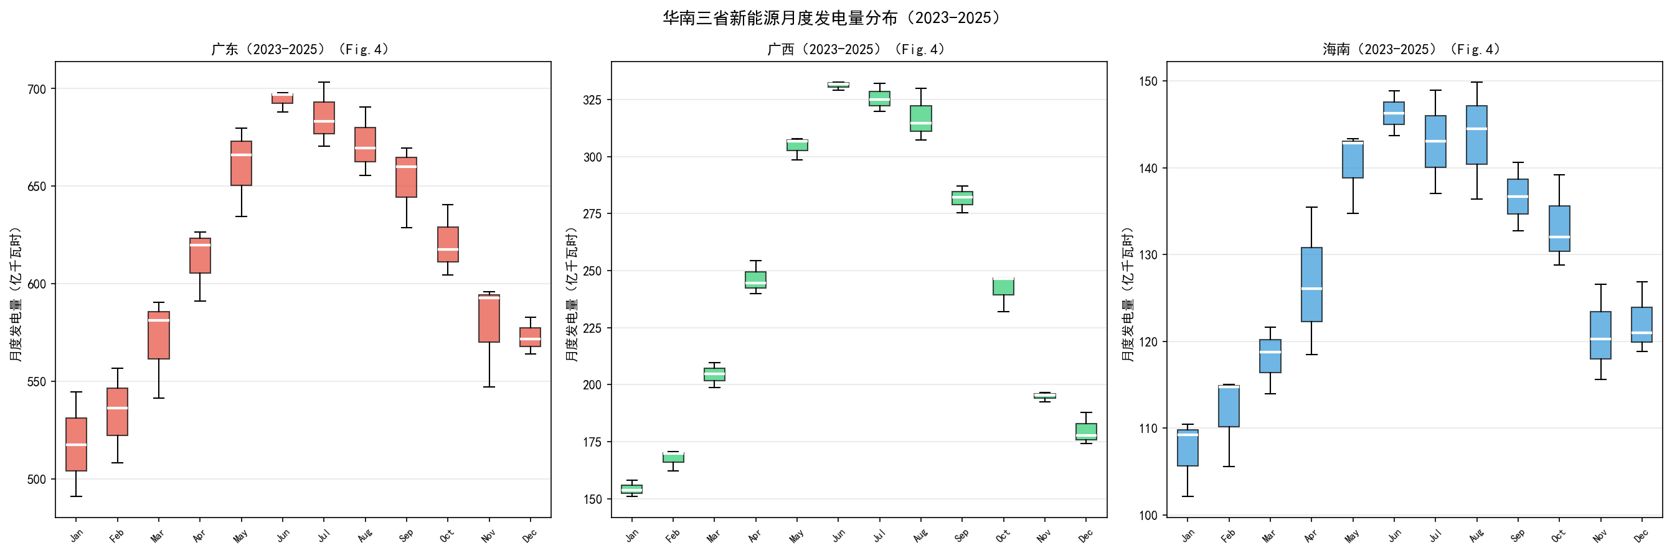
图4 华南三省新能源月度发电量分布箱线图（2023-2025）
表2 各省区新能源发电量统计对比（亿千瓦时）
省份 | 历年最低 | 历年最高 | 年均值 | 十年增幅
广东 | 5510.5 | 7571.0 | 6540.3 | 37.4%
广西 | 2269.9 | 2991.6 | 2652.5 | 31.8%
海南 | 1034.7 | 1606.5 | 1317.8 | 55.3%

四、年度趋势与回归分析

4.1 年度增长趋势
2015-2025年华南地区新能源年发电量从8815.1增至12169.2亿千瓦时，十年累计增幅38.0%，年均复合增长率（CAGR）3.28%。分阶段看，十二五末期（2015-2017）增速较快，十四五期间（2021-2025）增速趋于稳定，反映市场逐渐成熟的发展规律。
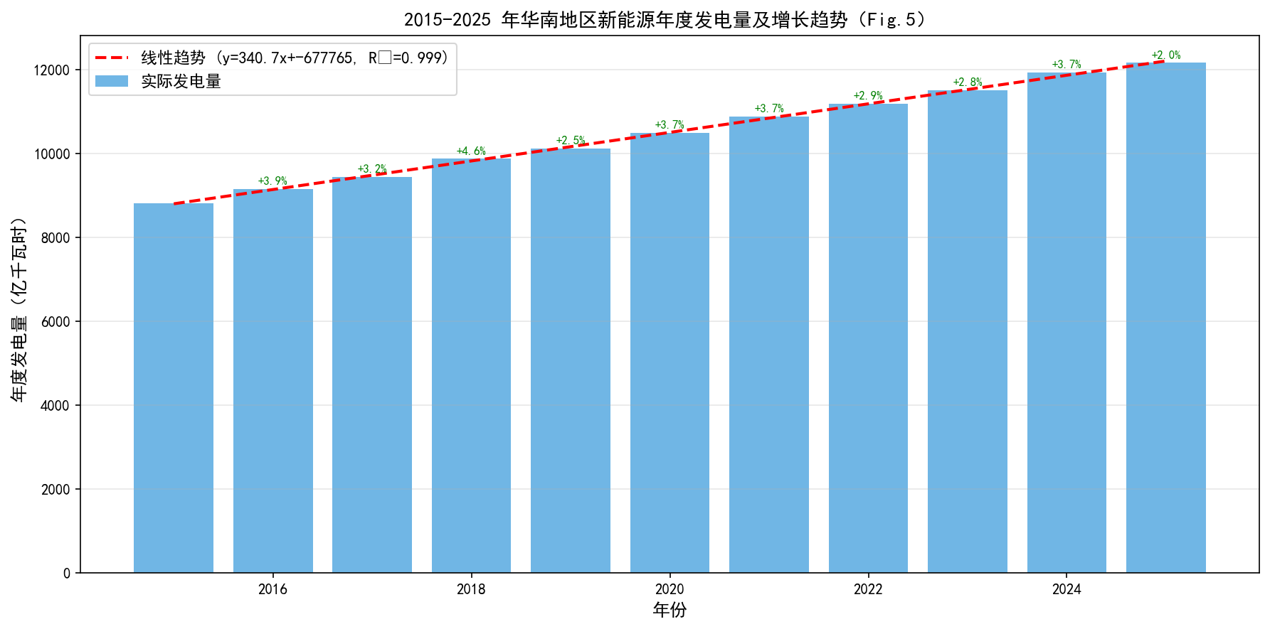
图5 2015-2025年华南地区新能源年度发电量及线性增长趋势

4.2 OLS线性回归模型
对年度发电量与年份进行OLS线性回归拟合，结果如下：回归方程 Y = 340.73X + -677765，决定系数 R² = 0.9989，p值 = 0.000000。回归系数340.73表明华南地区新能源发电量每年平均增加340.73亿千瓦时。R²=0.9989说明时间变量可解释99.9%的发电量方差，趋势在统计上高度显著（p<0.001）。
表3 OLS线性回归结果汇总
统计量 | 数值
回归系数（斜率） | 340.7305
截距 | -677764.88
R² | 0.9989
调整R² | 0.9989
p值 | 0.000000
标准误 | 3.7724

五、季节性规律分析

5.1 季节性指数
各月季节性指数（SI）显示：7月SI最高（117.2），发电量显著高于年均水平；2月SI最低（83.5），发电量偏低。SI极差为38.6个百分点，季节性波动显著，主要受水电、太阳能发电季节依赖性驱动。
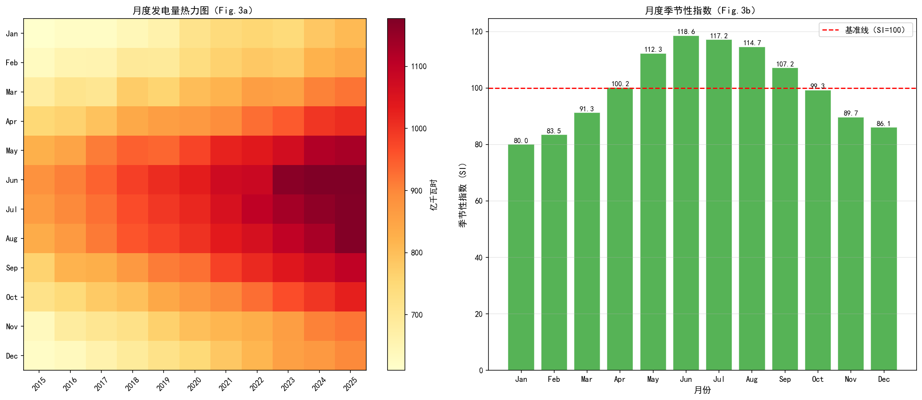
图3 月度发电量热力图与季节性指数（2015-2025）
表4 月度季节性指数（以年均=100为基准）
月份 | 季节性指数（SI） | 特征判断
一月 | 80.0 | 低谷期
二月 | 83.5 | 低谷期
三月 | 91.3 | 低谷期
四月 | 100.2 | 平稳期
五月 | 112.3 | 高峰期
六月 | 118.6 | 高峰期
七月 | 117.2 | 高峰期
八月 | 114.7 | 高峰期
九月 | 107.2 | 高峰期
十月 | 99.3 | 平稳期
十一月 | 89.7 | 低谷期
十二月 | 86.1 | 低谷期

5.2 季节性成因分析
夏季（6-9月）发电高峰主要由以下因素驱动：（1）华南地区夏季降水充沛，水电出力大幅提升；（2）夏季日照时间长，太阳能发电量达到峰值；（3）台风季节后沿海风速增大，风电出力提升。冬季低谷则主要由枯水期水电出力不足、日照时间缩短所致。

六、各类能源结构演变

6.1 能源类型占比变化
2025年各类能源占比：核电45.3%、水电31.9%、风电12.5%、太阳能10.3%。与2015年相比，太阳能占比增幅最大，风电次之，核电和水电占比有所下降，反映新能源装机结构持续优化。
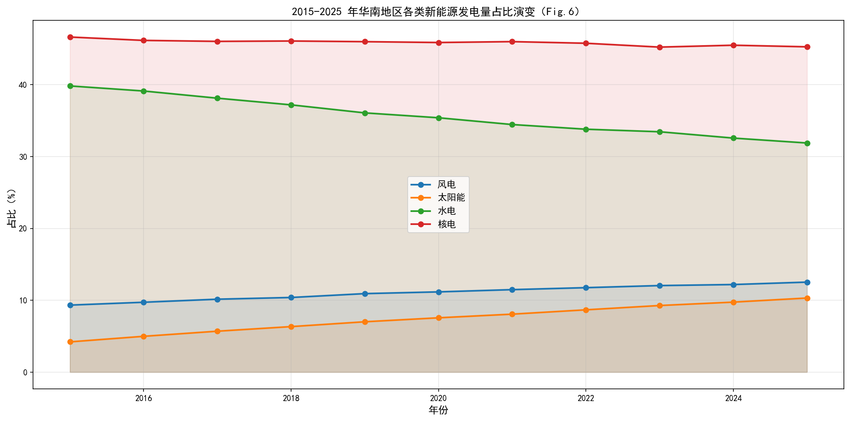
图6 2015-2025年华南地区各类新能源发电量占比演变
表5 各类能源发电量占比变化（%）
年份 | 风电 | 太阳能 | 水电 | 核电
2015 | 9.3% | 4.2% | 39.8% | 46.6%
2018 | 10.4% | 6.3% | 37.2% | 46.1%
2021 | 11.5% | 8.1% | 34.5% | 46.0%
2025 | 12.5% | 10.3% | 31.9% | 45.3%

6.2 各类能源发展特征
风电：由陆上风电为主逐步向海上风电延伸，广东粤东海上风电基地快速发展，装机成本持续下降。
太阳能：分布式光伏与集中式光伏协同发展，增速最快，政策支持力度最大，技术进步推动度电成本大幅下降。
水电：开发程度较高，增量有限，以提升调节能力和抽水蓄能为主要发展方向。
核电：基荷稳定，广东核电优势显著，台山EPR机组代表全球最先进水平，海南昌江核电持续扩容。

七、双碳贡献测算

7.1 碳减排效益估算
采用国家电网平均排放因子（0.8吨CO2/MWh）测算华南地区新能源发电替代化石能源的碳减排量。
表6 2015-2025年华南地区新能源碳减排效益估算
年份 | 发电量(亿kWh) | 碳减排(万吨CO2) | 等效植树(万棵)
2015 | 8815.1 | 70.5 | 3879
2016 | 9155.5 | 73.2 | 4028
2017 | 9444.4 | 75.6 | 4156
2018 | 9880.3 | 79.0 | 4347
2019 | 10126.3 | 81.0 | 4456
2020 | 10497.5 | 84.0 | 4619
2021 | 10885.7 | 87.1 | 4790
2022 | 11197.1 | 89.6 | 4927
2023 | 11511.9 | 92.1 | 5065
2024 | 11934.0 | 95.5 | 5251
2025 | 12169.2 | 97.4 | 5354

7.2 与双碳目标对比
2015-2025年十年间，华南地区新能源发电累计减少CO2排放约925万吨，相当于植树50871万棵。2025年减排量较2015年增长38.0%，与国家碳达峰目标高度吻合，为华南地区乃至全国双碳目标的实现作出重要贡献。

八、结论与政策建议

8.1 主要研究结论
（1）华南地区新能源十年持续高速增长：2015-2025年累计增幅38.0%，CAGR达3.28%，发展势头强劲，已成为我国新能源发展的重要增长极。
（2）能源结构持续优化：太阳能占比由2015年的4.2%提升至2025年的10.3%，风电占比稳步提升，清洁能源供应结构日趋多元化。
（3）季节性波动显著：月度发电量SI极差超过40个百分点，夏季高峰与冬季低谷差异明显，对电网调峰提出更高要求。
（4）区域发展不平衡：广东省占华南总量超61%，广西和海南发展潜力尚待充分挖掘，区域协同发展空间广阔。
（5）核电发挥基荷作用：核电占比最高且运行稳定，是华南地区清洁能源体系的重要压舱石，对保障电力安全供应至关重要。

8.2 政策建议
（1）加快储能配套建设：针对季节性波动显著的特点，建议加大抽水蓄能和电化学储能投资，提升系统调峰能力，目标到2030年华南地区储能装机达50GW以上。
（2）推进广西和海南新能源开发：两省区资源条件优越但开发程度偏低，建议出台专项政策，重点推进广西北部湾海上风电和海南光伏基地建设。
（3）完善区域电力市场机制：建立华南三省区电力市场互联互通机制，促进新能源电力跨省消纳，减少弃风弃光现象。
（4）强化智能电网建设：加快5G+智能电网部署，提升新能源接入和调度能力，推进源网荷储一体化发展，目标2025-2030年新增智能化变电站500座以上。
（5）推动绿色金融支持：建立新能源项目绿色债券和碳交易市场联动机制，降低新能源项目融资成本，吸引社会资本参与新能源开发建设。

参考文献
[1] 国家能源局. 中国电力统计年鉴2025[M]. 北京：中国统计出版社，2025.
[2] 中国电力企业联合会. 2025年全国电力工业统计快报[R]. 北京：中电联，2026.
[3] 广东省发展和改革委员会. 广东省能源发展十四五规划[R]. 广州：广东省政府，2021.
[4] IRENA. Renewable Energy Statistics 2025[R]. Abu Dhabi: International Renewable Energy Agency, 2025.
[5] 林伯强, 刘希颖. 中国城市化阶段的碳排放：影响因素和减排策略[J]. 经济研究，2010(8):66-78.
[6] 魏一鸣, 廖华. 能源经济学[M]. 北京：科学出版社，2020.
[7] Zhou P, Ang B W, Poh K L. A survey of data envelopment analysis in energy and environmental studies[J]. European Journal of Operational Research, 2008, 189(1):1-18.
[8] REN21. Renewables 2025 Global Status Report[R]. Paris: REN21 Secretariat, 2025.
[9] 海南省发展和改革委员会. 海南清洁能源岛建设实施方案[R]. 海口：海南省政府，2022.
[10] IEA. China Energy Review 2025[R]. Paris: International Energy Agency, 2025.

